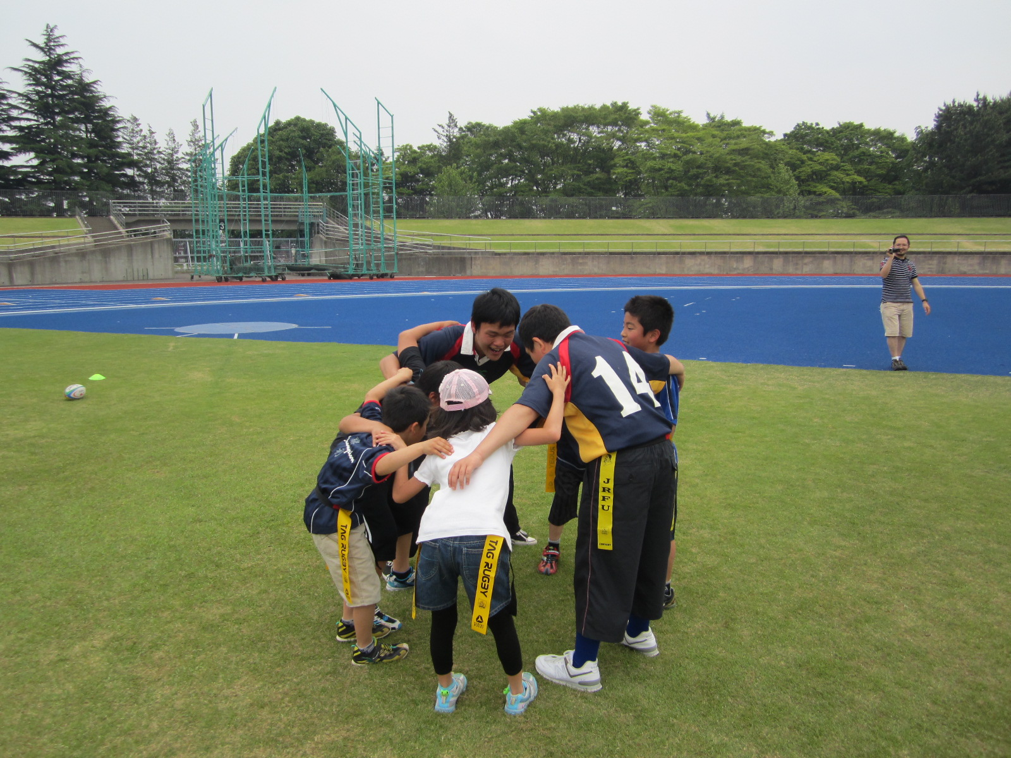
平成25年度 仙台高等専門学校（広瀬キャンパス）
総合科学系 公開講座

タグラグビーってなに？
あいて じんち てんすう
ボールをもってはしるオニゴッコみたいなもの。相手の陣地にボールをつけたら点数がはいるぞ！
保護者の皆様へ
タグラグビーは、子供や初心者向けの簡易型ラグビーゲームで、タックルやスクラムといった身体接触がない安全なスポーツです。身体接触がないため大人と子供の混合でもチームを作れ、ゲームを楽しめます。夏休みの1日を利用して、家族でラグビーレクリエーションをエンジョイしてみませんか？
仙台高専ラグビー部が皆様をサポート
タグラグビー教室では、仙台高専ラグビー部員約１０名が皆様のお手伝いをいたします。スタッフをふくめ、安全に十分配慮して教室を運営してまいります。質問等ありましたらラグビー部員にもドンドン質問して下さい。
おお にい さんか てんすう
あそ なかよ
大きなお兄ちゃんも参加するぞ！ いっしょに遊んで仲良くなろう！
日時、場所
平成25年7月27日（土） 9：00～11：00
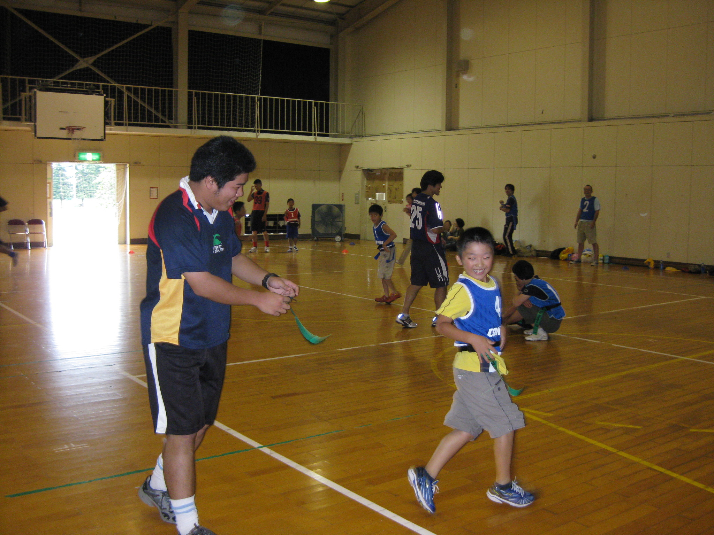
仙台高専広瀬キャンパス 第一体育館
仙山線愛子駅より徒歩20分 構内に駐車場があります。
募集人員
小学生およびその父母、小学校教諭 合計40名程度
（小学生だけでの参加も大丈夫です。）
小学校の教員の皆様へ
新学習指導要領に掲載されているタグラグビーの基本的な
ルールやゲームまでの流れ等もご参考になるかと思います。
参加頂いて、子供達と一緒にプレーの楽しさを体感して頂けれ
ばと思っております。１名での参加でも問題ありません。
参加費・持ち物
参加費：無料
持ち物：運動しやすい服装、室内用運動シューズ、飲み物
申し込み受付期間
平成25年6月27日～7月19日（先着順）
なお予定人数に達した場合は予告なく事前に締め切らせていただくことがあります。
申し込み方法・お問い合わせ先
担当教員：兼村裕介
参加申込用紙にご記入のうえ、FAX又は郵送でお申し込み下さい。
必要事項 児童氏名、保護者氏名、参加人数（例：小学生２名、保護者1名）、学校名、学年、性別、
連絡先住所、電話番号
〒989-3128 仙台市青葉区愛子中央4丁目16番１号 仙台高等専門学校 企画室企画運営係
TEL：022-391-5506 FAX：022-391-6144

